Уважаемые, родители, представляю вам занятие по художественно-эстетическому развитию у детей 4-5 лет.
Цель:
- Учить рисовать цветы, передавая в рисунке строение цветка (стебель, листья, лепестки).
- Развивать наблюдательность, умение выбирать предмет для изображения.
- Закреплять умение рисовать кистью и красками, правильно держать кисть, хорошо промывать её и осушать.
- Развивать эстетическое восприятие.
- Вызывать чувство удовольствия, радости от созданного изображения.

Взрослый просит ребёнка вспомнить цветы, которые ребёнок видел на прогулке, отметить какой стебель у растения, листья, бутон, лепестки. После предлагает взять бумагу, кисть, краски и нарисовать цветок. Обсудить с ребёнком краски какого цвета нужно будет использовать (Для стебля и листьев – зелёный, для бутона – розовый, сердцевины - жёлтый).
Взрослый объясняет, что цветок должен быть большим на весь лист, стебель должен быть тонким по всей длине, только снизу слегка расширяться, а к верху немного сужаться, также стебель должен слегка извиваться. От стебля отходят листья, их нужно сначала прорисовать по контуру, а затем обязательно раскрасить.

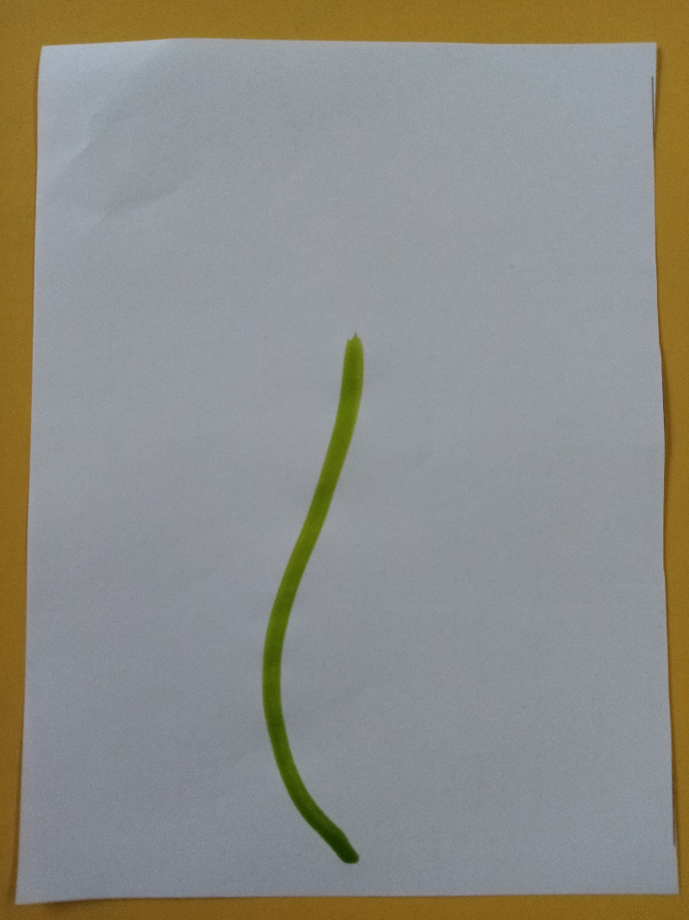
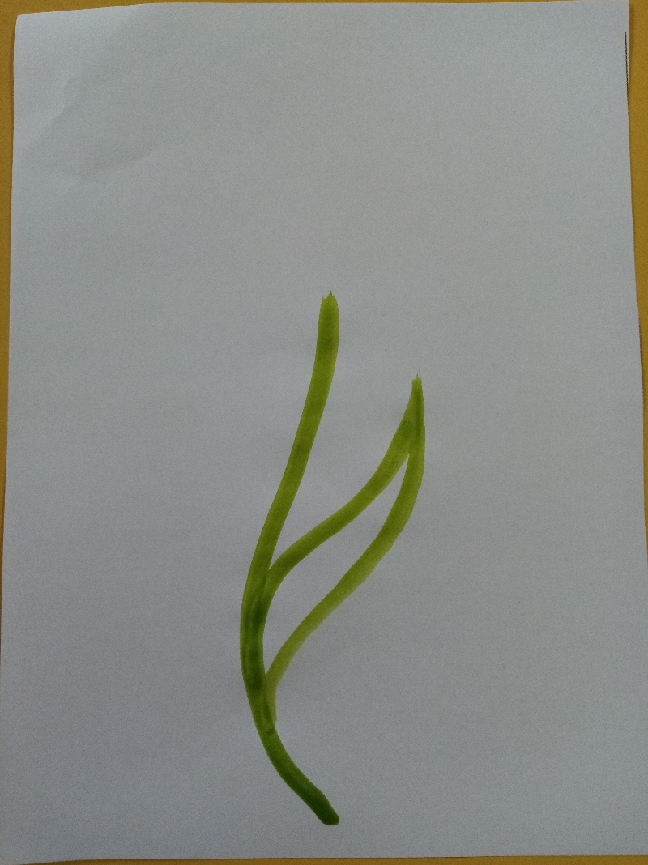

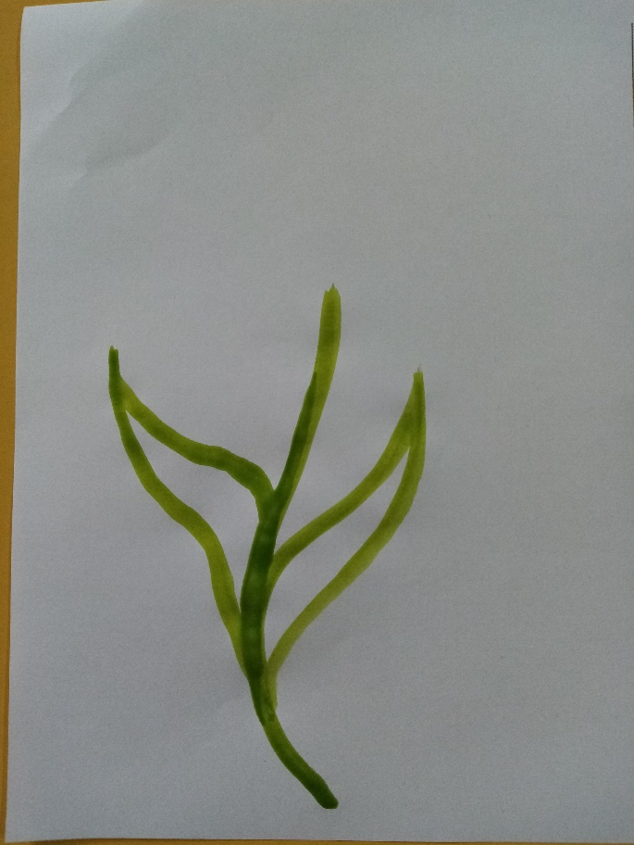
Далее нужно переходить к изображению бутона. Заранее обговорить с ребёнком о том сколько будет лепестков (Например пять). И прорисовать контуры лепестков, которые тоже нужно раскрасить.

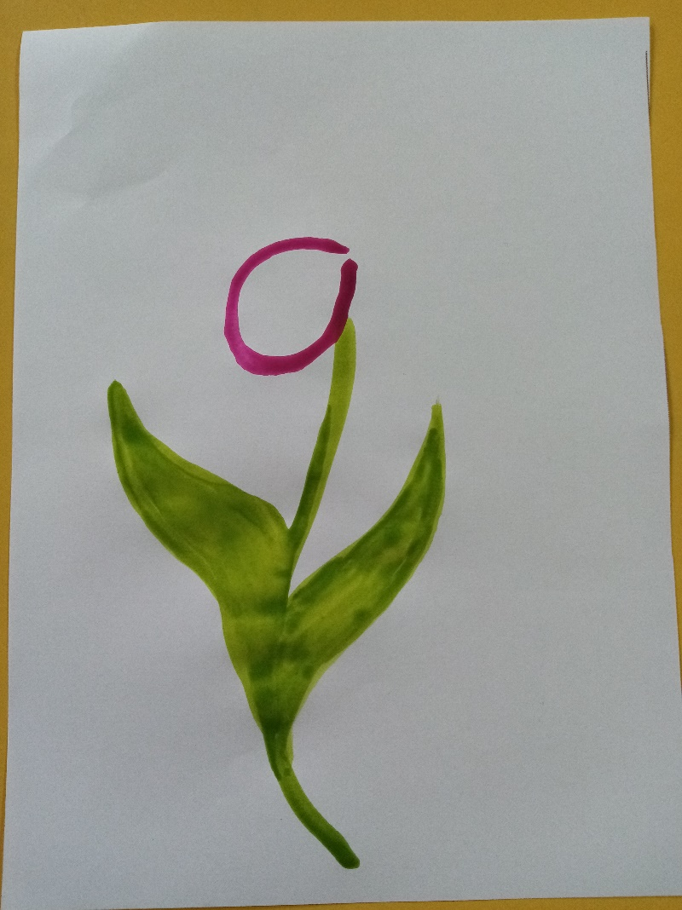
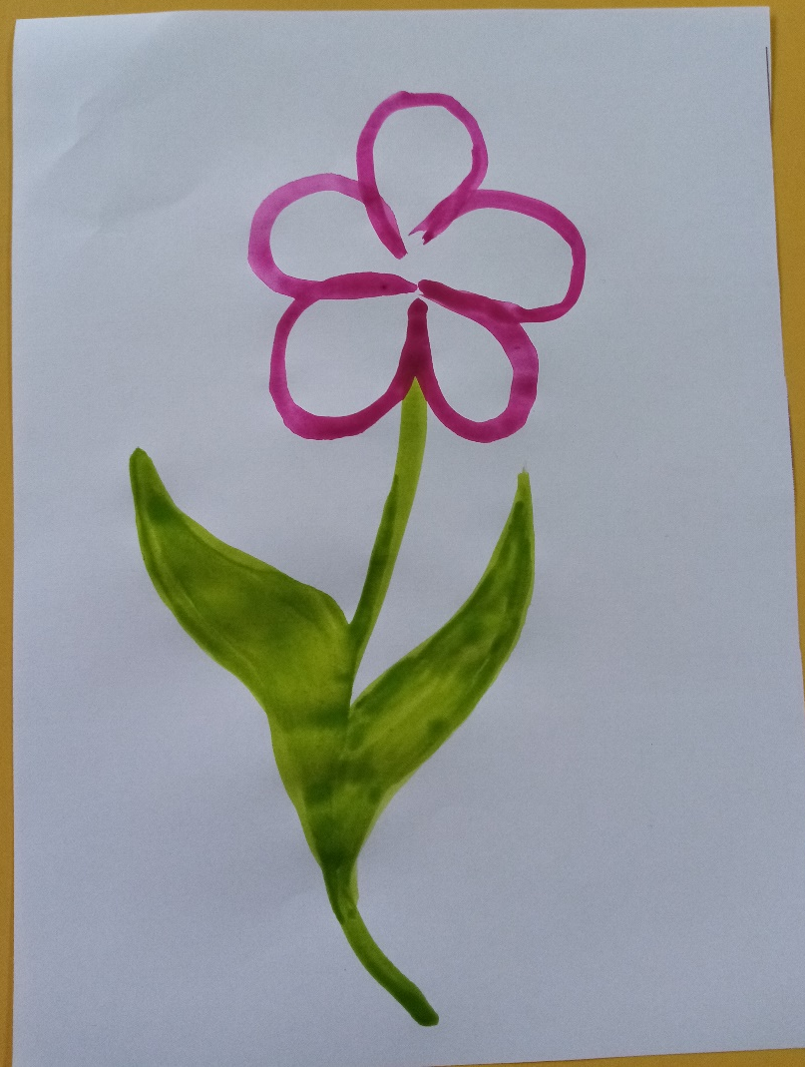
Далее ребёнку нужно напомнить про сердцевину. Также нужно объяснить ребёнку, что нужно изобразить цветок, растущий из земли и добавить фон.

